Le Contrat de Bail Immobilier

- Définition du Contrat de Bail

- Quelles sont les particularités / les caractères du Contrat de Bail ?

- Contrat synallagmatique
- Contrat consensuel
- Contrat à titre onéreux
- Contrat à exécution continue ou successive
- Contrat « non intuitu personae »

- Les Obligations Principales des Parties
Tableau (4/4)

- Le Bail de Résidence Principale

- Où le situer dans le paysage juridique des baux d’immeubles ? Schéma

- Quand peut-on parler de « bail de résidence principale » ? = champ d’application

- Exigence de forme – un écrit

- Les éléments essentiels du contrat de bail de résidence principale
- Le bien
- Le prix
- Les conditions principales du contrat de bail de résidence principale
- La condition de durée
- La condition de garantie
- La condition d’état du bien et le statut des réparations

- Définition du contrat de bail

Un contrat de bail existe dès qu’une personne (qu’on appelle le bailleur et qui est en général le propriétaire) cède l’usage et la jouissance d’un immeuble ou d’une partie d’immeuble à une autre personne (qu’on appelle le preneur ou le locataire), en contrepartie du paiement d’un loyer.
Tout locataire a donc nécessairement un bail, même si parfois il l’ignore : il ne faut pas nécessairement qu’il y ait un écrit, comme il ne faut pas non plus qu’il y ait une durée précise, pour qu’il y ait un bail. On verra au point 5 qu’il faudra nuancer cette affirmation, à la lumière de réformes récentes.

- Quelles sont les particularités / les caractères du Contrat de Bail ?

J’en relève cinq :
- C’est un contrat synallagmatique : il engendre, dès sa formation, des obligations dans le chef des deux parties.

- C’est un contrat consensuel : il se forme (se conclut) du seul consentement des parties, c’est-à-dire par l’effet de leur accord. Aucune forme particulière n’est requise pour créer le lien contractuel entre bailleur et locataire. Le bail peut être verbal. Il faudra nuancer cette affirmation à la lumière d’une réforme récente en matière de « bail de résidence principale ».

- C’est un contrat à titre onéreux : il existe une contrepartie évaluable en argent à la jouissance de la chose (contrairement au prêt).

- C’est un contrat à exécution continue ou successive : les obligations des parties s’exécutent dans la durée, soit de manière continue (ex : l’obligation de laisser le locataire jouir des lieux), soit par prestations échelonnées (ex : l’obligation de payer le loyer chaque mois). Ce caractère du bail rejaillit sur l’effet de la sanction en cas d’inexécution des obligations nées du contrat : la résolution n’aura pas d’effet rétroactif. Le locataire ne saurait rendre ce qu’il a « reçu » (la jouissance des lieux). On parlera dans ce cas de résiliation.

- C’est un contrat non « intuitu personae » : c’est-à-dire qu’il n’est pas conclu en considération de la personne des parties. Comme je vous le disais au cours, contrairement à un contrat de prestation d’artiste. Si Céline Dion doit se produire sur telle scène à telle heure pour son producteur de spectacles, elle ne peut céder l’exécution de ses obligations à un tiers. Par contre, dans le bail, le locataire peut céder son droit et la mort du bailleur ou du preneur ne mettent pas fin d’office au contrat.

- Les Obligations Principales des Parties
Voici un tableau récapitulant les obligations du bailleur (4) et celles du locataire (4) :
 | Le BAILLEUR DOIT | Le LOCATAIRE DOIT
1 | Délivrer la chose = le bailleur doit permettre au locataire de disposer de la chose et d’en jouir. [il s’agit d’une obligation CONTINUE, qui s’impose en permanence tout au long du bail]. La chose doit être « délivrée » en bon état de réparations. | Payer le prix = c’est évidemment le loyer, contrepartie de la jouissance du bien, mais également et en principe ses accessoires (tels les impôts – MAIS la loi protège le locataire et met à charge du bailleur le précompte immobilier et la formalité de l’enregistrement)
2 | Entretenir la chose = à la différence du vendeur, le bailleur est tenu de maintenir la chose en bonne état, sous réserve des réparations dites « locatives ». ATTENTION : « entretenir la chose » est une notion juridique, elle n’a rien à voir avec du nettoyage ou de l’enlèvement de déchets ! | User de la chose selon sa destination et en bon père de famille = le locataire doit respecter la destination du bien si elle est fixée dans le contrat (location d’une salle pour projection de film) ET doit conserver, protéger et entretenir le bien comme un « bon propriétaire » le ferait
3 | Garantir contre l’éviction = le bailleur doit garantir son locataire contre le trouble de droit d’un tiers. Par exemple, un tiers prétend avoir un droit de passage (= servitude) sur le bien loué et trouble la jouissance du locataire. Si la prétention du tiers est jugée fondée, le bailleur devra indemniser son locataire (dommages et intérêts) ou accorder une réduction de prix. | (droit) Sous-louer et céder son bail = ces deux notions sont voisines et nous traitons ici de la seule sous-location. Il s’agit d’un bail nouveau, où le locataire devient bailleur à l’égard d’un tiers qui devient locataire. Ce bail nouveau peut porter en principe sur tout ou partie de la chose MAIS en matière de bail de résidence principale (voir infra), seule une partie du bien peut être sous-louée
4 | Garantir contre les vices cachés = le bailleur doit réparer le préjudice subi par le locataire en présence d’un défaut qui doit être :  - Sérieux : entrave la jouissance du preneur  - Non apparent au moment de la conclusion du contrat  - Peu importe que le bailleur en ait connaissance ou que le défaut existait avant la conclusion du contrat | Restituer la chose dans l’état reçu = bien entendu, le locataire est tenu de rendre le bien dans l’état dans lequel il l’a reçu. On verra infra qu’un document est d’une importance capitale en la matière : l’état des lieux.
- Le Bail de Résidence Principale

- Où le situer dans le paysage juridique des baux d’immeubles ?

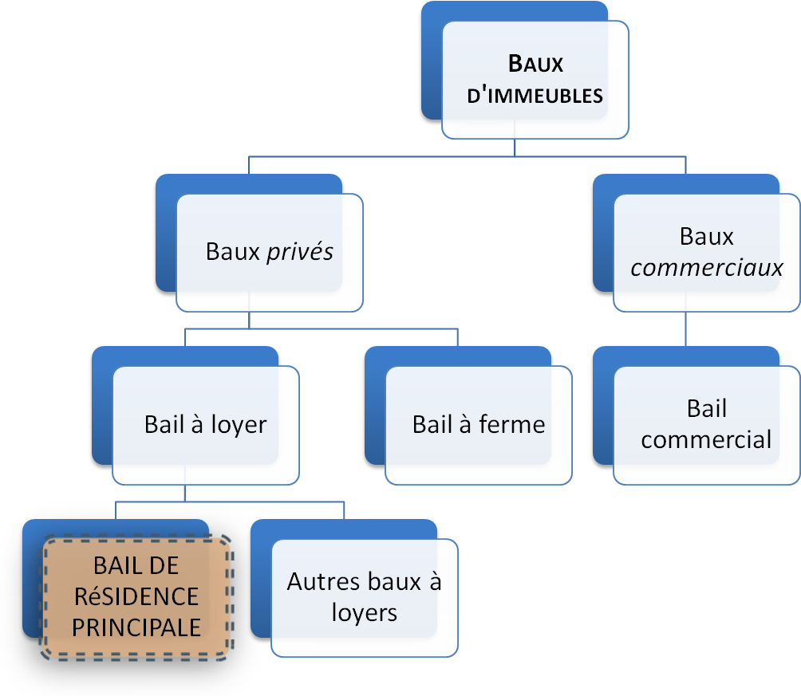
Le bail de résidence principale est de loin le plus courant des baux privés ; c’est la raison pour laquelle on s’y attelle ici. Il est réglementé par la loi de 20 février 1991, réformée en partie en 1997 et en 2007. Les dispositions (articles) de cette loi sont impératives, c’est-à-dire que les parties au contrat ne peuvent y déroger – à moins que la loi ne les y autorise.
MAIS en plus de cette loi, il faut aussi tenir compte de certaines dispositions générales applicables en principe à tous les contrats de bail privé (articles 1708 à 1762bis du Code civil). Comme on l’a dit, ces dernières dispositions sont encore pour la plupart supplétives, et constituent à ce titre un « modèle » duquel les parties peuvent s’inspirer pour rédiger leur contrat sans DEVOIR s’y conformer. On peut donc y déroger. Depuis les années 80 cependant, il existe un mouvement d’encadrement légal plus strict des contrats de bail et une tendance à la protection de la partie faible, soit le locataire. Donc les dispositions impératives sont de plus en plus nombreuses…
Comme « autres baux à loyer », on pourra citer le bail d’un kot, d’un bureau, d’une seconde résidence ou d’un garage…
- Quand peut-on parler de « bail de résidence principale » ? = champ d’application

DEUX CONDITIONS doivent être remplies pour que l’on soit en présence d’un contrat de bail de résidence principale :

- Une affectation à la résidence principale du locataire : il faut que l’immeuble ou la partie de l’immeuble loué consiste en un logement qui soit affecté à la résidence principale du locataire. Cette condition est remplie si le locataire habite effectivement, et à titre principal, dans les lieux loués.

- Un accord : il faut également que le bailleur soit d’accord que l’immeuble qu’il loue serve de résidence principale au locataire.

- Exigence de forme – un écrit
On disait plus haut que pour qu’un contrat de bail soit conclu, aucune forme particulière n’était requise. MAIS en matière de « bail de résidence principale », une réforme récente est intervenue (loi du 26 avril 2007). Pour tout bail de résidence principale conclu à partir du 15/06/2007 :
- un écrit doit être établi
- avec la mention de l’identité des parties
- avec la mention de la date de début du contrat
- avec la désignation de tous les locaux et parties d’immeuble loués
- avec la mention du montant du loyer

- Les éléments essentiels du contrat de bail de résidence principale
On relève ici les deux éléments qui sont de l’essence du contrat de bail de résidence principale comme de TOUT BAIL (parce que le consentement des parties porte avant tout sur ces éléments) mais qui, au vu des réformes de 2007, méritent un traitement particulier.
- Premier élément essentiel : le bien
Le bien sera toujours un immeuble. Une réforme est intervenue en 2007 quant aux exigences élémentaires de sécurité, de salubrité, d’habitabilité du bien loué : les contrats de bail de résidence principale conclus à partir du 18/05/2007 devront être obligatoirement accompagnés, en annexe, du texte de deux arrêtés royaux pertinents en la matière.

- Deuxième élément essentiel : le prix
Le prix à payer par le locataire pour la jouissance du bien est qualifié de loyer. Il est généralement périodique mais peut être unique (loyer d’un an pour un bail d’un an). Il est le plus souvent déterminé (fixé en une somme d’argent) mais peut être déterminable sur base de variables prévues au contrat. On le considère généralement hors frais et charges.
Le loyer est fixé librement par les parties dans le cadre d’UN contrat de bail de résidence. Si ce bail est prorogé (=prolongé), il s’agira toujours du même contrat donc le loyer ne pourra être modifié.
Notons qu’une réforme est intervenue en 2007 pour imposer au bailleur d’afficher le prix du loyer et des charges communes lors de toute communication publique ou officielle (journaux, internet, agence, affiches). Cette réforme est entrée en vigueur le 18/05/2007.

INDEXATION : il s’agit de l’adaptation périodique du loyer au coût de la vie. Le loyer peut toujours être indexé, une fois par an, à la date anniversaire de l’entrée en vigueur du bail, même si le contrat ne le prévoit pas.

Pour connaître le montant du loyer indexé, il faut appliquer la formule suivante : Loyer de base x nouvel indice / indice de départ. Depuis 1994, c’est l’indice-santé qui est pris en considération. Le loyer de base est celui repris dans la convention de bail (hors frais et charges toujours). Le nouvel indice est celui du mois qui précède l’anniversaire de l’entrée en vigueur du bail. L’indice de départ est, en règle, celui du mois qui précède la date de signature du contrat.

- Les Conditions principales du contrat de bail de résidence principale

- La condition de durée : la durée sera toujours déterminée

  - Le bail de courte durée : il s’agit d’un bail d’une durée égale ou inférieure à trois ans. Dans ce cas, ni le locataire, ni le bailleur ne peuvent mettre prématurément un terme au contrat (=résiliation), sauf s’il en a été convenu autrement.

  - Le bail de neuf ans : pendant cette période de 9 ans, le locataire et le bailleur ont d’office chacun la possibilité de mettre fin au contrat, selon des conditions et dans des délais précis (MAIS ces modalités ne sont pas impératives !!!):
- Le bailleur pour :
- Occupation personnelle (ou du conjoint, enfants, petits-enfants, ascendants, etc.)
- Travaux
- Sans motif mais avec indemnité
- Le locataire :
- Congé de trois mois sans motif moyennant indemnité si le congé intervient pendant les trois premières années

  - Le bail de longue durée : bail conclu pour une durée plus longue que neuf ans. Les mêmes dispositions que le bail de neuf ans sont ici d’application !
- La condition de garantie : la garantie sert à protéger le bailleur au cas où le locataire ne respecterait pas ses obligations (paiement du loyer, entretien des lieux loués, etc.). La constitution de cette garantie n'est jamais obligatoire : il faut que le contrat la prévoie expressément !

Si elle est prévue au contrat, la garantie consistera le plus souvent en une somme d’argent versée sur un compte bancaire individualisé ouvert au nom du locataire. Une réforme est intervenue en 2007, valable pour tout bail conclu à partir du 18/05/2007 : la garantie ne peut excéder un montant équivalent à 2 mois de loyer.

À la fin du bail, la garantie et les intérêts sont rendus au locataire, pour autant qu’il se soit acquitté de toutes ses obligations.

- La condition de l’état des lieux et le statut des réparations : les parties au contrat de bail de résidence principale doivent obligatoirement, depuis l’entrée en vigueur (18/05/2007) de la réforme de 2007, établir un état des lieux, document qui – comme son nom l’indique – détaille l’état dans lequel le bien se trouve lors de l’entrée en jouissance. Il doit être dressé :
  - Contradictoirement : en présence du locataire et du bailleur
  - Au plus tard dans le mois de l’entrée en jouissance

Comme on l’a vu plus haut, le locataire est tenu, en fin de bail, de rendre le bien loué dans l’état dans lequel il l’a reçu. Autrement dit, s’il y a des dégâts qui n’étaient pas mentionnés dans la description, le locataire doit les réparer sauf si ces dégâts ont été causés par la vétusté ou la force majeure, ou encore par l’usage normal du bien loué.

Les réparations ainsi mises à la charge du locataire sont dites « locatives » (ou de « menu entretien » - par exemple plomberie, électricité, chauffage, entretien du boiler, etc.). Nous avons vu qu’une des obligations du bailleur était d’ « entretenir la chose louée ». À ce titre, il est tenu des réparations autres que locatives – soit des « grosses » réparations (structure, remplacement de canalisation ou de boiler, etc.). Depuis l’entrée en vigueur (18/05/2007) de la réforme de 2007, cette obligation est impérative : il n’est donc plus permis de mettre à charge du locataire des réparations qui ne seraient pas de menu entretien ou seraient rendues nécessaires par la force majeure, la vétusté ou l’usage normal des lieux.

